
INSTRUCTIES VOOR HET INSTELLEN VAN UW EMAIL
Windows Live Mail (Windows 7)

- Open Windows Live Mail
- Als dit de eerste keer is dat u het programma start, worden de e-mail instellingen automatisch geopend. Als niet, selecteer de tab Accounts en klik op Email.
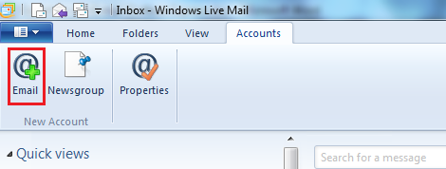
- Voer het e-mail adres dat u van Bedrijvenpagina gekregen hebt in in het veld Email address.
- Voer het wachtwoord dat u van Bedrijvenpagina gekregen hebt in in het veld Password, en controleer dat Remember this password aangevinkt staat. Pas op: het wachtwoord precies zo invoeren als u het gekregen hebt (opletten met hoofdletters / kleine letters!).
- Voer uw (bedrijfs)naam in zoals u die op de verstuurde mails wilt tonen in het veld Display name.
- Selecteer de optie Manually configure server settings en klik op Next.
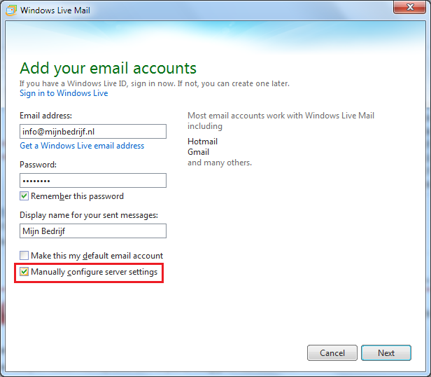
- Controleer bij Incoming server information dat Server type POP geselecteerd is.
- Vul mail.bedrijvenpaginawebsites.nl in in het veld Server address bij Incoming server infornation.
- Vul de gebruikersnaam die u van Bedrijvenpagina gekregen hebt in in het veld Logon user name. Pas op: de gebruikersnaam precies zo invoeren als u die gekregen hebt (opletten met hoofdletters / kleine letters!).
- Vul mail.bedrijvenpaginawebsites.nl in in het veld Server address bij Outgoing server information.
- Wijzig de poort (Port) bij Outgoing server information van 25 in 2525 (om problemen te voorkomen bij bepaalde providers als KPN, XS4ALL enz.).
- Vink de optie Requires authentication aan bij Outgoing server information.
- Klik op Next.
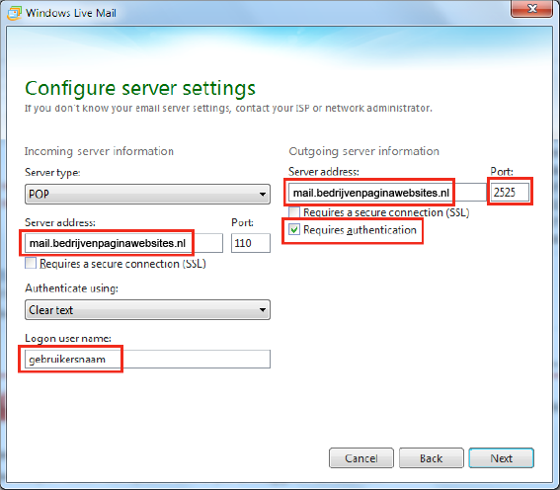
- Klik op Finish en verstuur een testmail aan uzelf om te controleren, of de instellingen werken.
